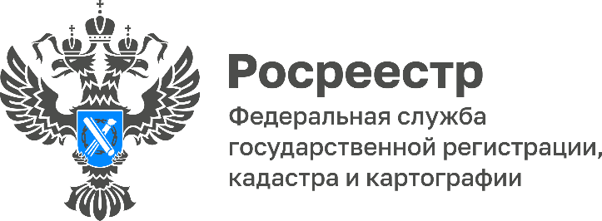

Кадастровая палата рассказала о возможных причинах приостановления осуществления кадастрового учета

В соответствии с законодательством постановка объекта недвижимости на кадастровый учет занимает до 7 рабочих дней, в зависимости от способа подачи документов. Разъясняем, в каких случаях этот срок будет увеличен и какие нарушения необходимо будет устранить, для внесений сведений об объекте недвижимости в Единый государственный реестр недвижимости (ЕГРН).
Вынесение решения о приостановлении учетно-регистрационных действий увеличивает срок обработки пакета документов до трех месяцев (в случае не устранения причин приостановления в указанный срок, последует решение об отказе учетно-регистрационных действий). Основная причина приостановления решений о проверке документов это неправильно подготовленные пакеты документов или отсутствие необходимых документов:
- отсутствие документа-основания для подготовки технического плана (акт о завершении переустройства/перепланировки, проектная документация);
- ошибки в форме или содержании межевого/технического плана;
- представленные документы по форме и содержанию не соответствует требованиям действующего законодательства.
Распространены ошибки связанные с противоречием сведениям ЕГРН (не верная система координат ОКС; не верно указаны кадастровые номера земельных участков (структура кадастрового номера, ошибочные кадастровые номера), в пределах которых расположены ОКС).
В случаях с постановкой на учет земельных участков следует обратить внимание на наличие возражений относительно местоположения границ участка и пересечений границ земельного участка, о государственном кадастровом учете которого и (или) государственной регистрации прав на который представлено заявление, а также проверить не изменилась ли площадь участка.
«Подготовку вышеперечисленных документов и выполнение кадастровых работ в отношении недвижимого имущества является кадастровой деятельностью, специальным правом на осуществление такой деятельности обладает кадастровый инженер. Выбрать кадастрового инженера и ознакомиться с результатами их профессиональной деятельности можно с помощью «Реестра кадастровых инженеров», — разъясняет начальник отдела обработки документов и обеспечения учетных действий № 2 Кадастровой палаты по Волгоградской области Сергей Илюхин.
Кроме того, следует убедиться, что в реестре недвижимости не содержится запрет на совершение регистрационных действий и не было требований от судебных приставов-исполнителей о прекращении.
Также, лицо направляющее пакет документов должно обладать полномочиями заявителя. Как правило это собственник объекта недвижимости или его представитель, при наличии у него нотариально удостоверенной доверенности. С 30 апреля 2021 года кадастровый инженер наделен правом подавать от имени заказчика документы в орган регистрации прав на государственный кадастровый учет без доверенности.
«В этой связи гражданам, юридическим лицам, органам государственной власти и органам местного самоуправления рекомендуется использовать возможность выдачи доверенностей кадастровым инженерам, осуществляющим подготовку документов на государственный кадастровый учет и (или) государственную регистрацию прав на недвижимое имущество, а также оформлять доверенность в форме электронного документа в целях обеспечения представления документов посредством отправления в электронной форме», — отмечает начальник отдела обработки документов и обеспечения учетных действий № 1 Кадастровой палаты по Волгоградской области Валерий Ткаченко.

Голикова Евгения Валерьевна,
специалист по взаимодействию со СМИ
Кадастровой палаты по Волгоградской области
Tel: 8 (8442) 60-24-40 (2307)
e-mail: ekz_34@mail.ru
Мы ВКонтакте, Одноклассники, Телеграм

